ŠKOLSKO SPORTSKO DRUŠTVO BELICA
  - ŠKOLSKA GODINA 2019./2020.

ŠSD BELICA
RASPORED I REZULTATI ŽUPANIJSKIH ŠKOLSKIH SPORTSKIH NATJECANJA
ŠKOLSKA GODINA 2019./2020.
Datum |  | dan | Sport  Rang natjecanja  Županijsko MŠSS | Spol  Br.  ekipa | Mjesto održavanja | Ostale škole sudionice |  | PLASMAN  ŠSD BELICA  U ŽUPANIJI
 | KATEGORIJA - 8. RAZREDA
1. | 24.10.19. | čet | KROS | M  17 | Podturen |  | 8.mjesto  40 bodova
2. | (21.11.)  19.12. | čet | STOLNI TENIS | M  9 | III.OŠ Čk | Belica , I.OŠ, II.OŠ, III.OŠ, Goričan, Kotoriba, Mala Subotica, Prelog Selnica | Plasman u finale,  4. mjesto  u županiji
3. | (26.11.)  15.1.2020. | uto | FUTSAL  Jedan pob. u kupini se plasira se u fin. | M  26 | Kotoriba | Belica , Kotoriba , Donja Dubrava , Sveta Marija, Goričan | Sudjelovanje
4. | (27.11.)  5.12. | sri | KOŠARKA  Dva pob. u skupini se plasira se u fin. | M  10 | Donji Kraljevec | Belica, Prelog, Goričan, Ivanovec | Plasman u finale
5. | 11.12. | sri | FUTSAL | Ž  13 | Prelog | Belica, Prelog, S.J.N.B., Gornji Mihaljevec, Domašinec | Plasman u finale
6. | 21.1.2020. | uto | ODBOJKA  Dva pob. u skupini plasira se u fin. | Ž  12 | Nedelišće | Belica , Prelog, Kotoriba , Donja Dubrava, Ivanovec | Plasman u finale
7. | 22.1. | sri | ODBOJKA  Dva pob. u skupini plasira se u fin. | M  15 | BELICA | Ivanovec, I.OŠ Čk, Strahoninec, Nedelišće | Sudjelovanje,  3.mjesto u skupini
8. | 6.2.  FINALE | čet | KOŠARKA | M | BELICA | Prelog, I. OŠ, Mursko Središće | 2. mjesto  u županiji
9. | 19.2.  FINALE | sri | FUTSAL | Ž | Mala Subotica | Strahoninec, Donja Dubrava, Belica, I. OŠ Čakovec, Mala Subotica i  Sveti Juraj na Bregu | 5.mjesto  u županiji
10. | 12.3.  FINALE | čet | ODBOJKA  4 ekipe, igra svaki sa svakim | Ž | OŠ Ivanovec | Belice, Ivanovca, Pribislavca i Vratišinca | 1.mjesto  u županiji
Datum |  | dan | Sport  Rang natjecanja  Županijsko MŠSS | Spol  Br.  ekipa | Mjesto održavanja  BR. ekipa | Ostale škole sudionice |  | PLASMAN  ŠSD BELICA  U ŽUPANIJI
KATEGORIJA - 6. RAZREDA
11. | 24.10.19. | čet | KROS | M | Podturen |  |  | 16.mjesto  152 boda
12. | 27.2.2020. | čet | GRANIČAR | IV.raz  17 | Podturen  9 |  |  | Sudjelovanje,  5.mjesto u skupini
 | 25.3. | sri | FUTSAL  Jedan pobjednik u skupini se plasira se u fin. | M  26 | Donji Kraljevec  5 | Donji Kraljevec , 1. Oš, Draškovec, Podturen,  Belica |  | Nerealizirano  Zbog prekida nastave u školi  Od 16.3.2020.
 | 1.4. | sri | ODBOJKA  Dva pob. u kupini plasira se u fin. | M  10 | Kotoriba  5 | Kotoriba. D.Dubrava,  Draškovec, Kraljevec,  Belica |  | Nerealizirano  Zbog prekida nastave u školi  Od 16.3.2020.
 | 16.4. | čet | ODBOJKA  Dva pob. u skupini plasira se u fin. | Ž  10 | Mursko Središće  5 | Mursko Središće, Vratišinec, Štrigova, Ivanovec |  | Nerealizirano  Zbog prekida nastave
 | 4.5. | pon | ODBOJKA  finale | M | BELICA |  |  | Nerealizirano
Učenici Osnovne škole Belica nastupili su ukupno 12 natjecanja, u 5 sportova i to u KROS-u, odbojci, košarci, futsalu, stolnom tenisu i graničaru.

Nastupili su u slijedećim kategorijama :
7./8. razred, muška kategorija – u KROS-u, odbojci, košarci, futsalu, stolnom tenisu
7./8. razred, ženska kategorija - odbojci, futsalu
5./6. razred, muška kategorija - u KROS-u
4. razred – u graničaru

Održano je tri projekta.

- NATJECANJE

24.10.2019., Podturen
ŠPORT | KROS
KATEGORIJA, SPOL | OSNOVNA ŠKOLA 5.-6. RAZRED, M

POREDAK ŠKOLA 5.-6. RAZRED
rb osnovna škola bodovi 3.trkač
16. mjesto Belica 152 bodova

REZULTATI – UČENICI 5.-6. RAZRED – 1000 m
45. 113 VLAH BRUNO 26.01.2007. BELICA Belica 1 45
46. 116 MESARIĆ SVEN 21.07.2008. BELICA Belica 2 46
61. 114 BAKSA LUKA 12.09.2007. BELICA Belica 3 61
63. 115 ŽGANEC LOVRO 25.10.2008. BELICA Belica 4 0

VLAH BRUNO 6.B, LUKA BAKSA 6.B, LOVRO ŽGANEC 5.A, SVEN MESARIĆ 5.A
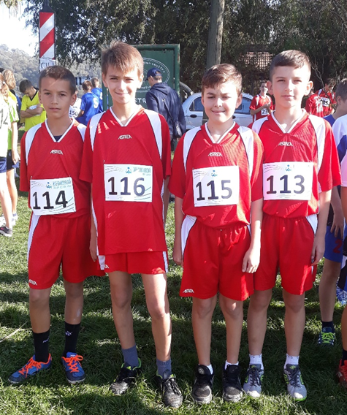

2. NATJECANJE

24.10.2019., Podturen
ŠPORT | KROS
KATEGORIJA, SPOL | OSNOVNA ŠKOLA 7.-8. RAZRED, M
POREDAK ŠKOLA 7.-8. RAZRED
rb osnovna škola šsd bodovi 3.trkač
8. Belica Belica 87 40.

REZULTATI – UČENICI 7.-8. RAZRED – 1200 m
Poredak Startni broj Prezime i ime Godište Poredak u školi Bodovi
18. 235 ŽGANEC LEON 22.07.2006. 1 18
29. 236 DODLEK KEVIN 17.12.2006. 2 29
40. 233 HABUŠ WERNER 14.08.2005 3 40
59. 234 VLAH LEON 09.10.2005. 4 0

HABUŠ WERNER 8.A, VLAH LEON 8.A, ŽGANEC LEON 7.B, DODLEK KEVIN 7.B
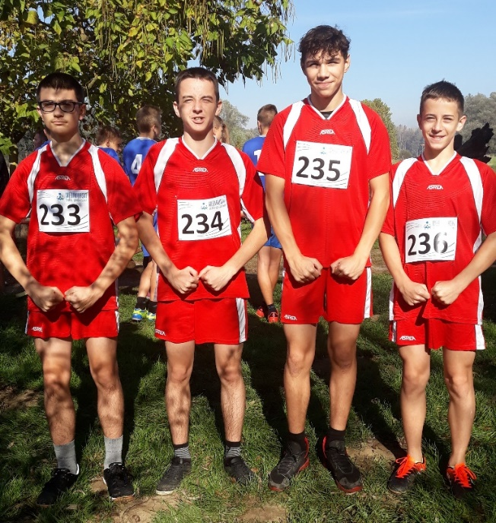

3. NATJECANJE

21.11.2019., III. Osnovna škola, Čakovec
ŠPORT | STOLNI TENIS
KATEGORIJA, SPOL | OSNOVNA ŠKOLA 7. – 8..RAZ. M

OSNOVNA ŠKOLA BELICA  - Makar Benjamin  - Sokač Ivan  - Škvorc Dino  - Sklepić Niko  Voditelj: Violeta Mak | 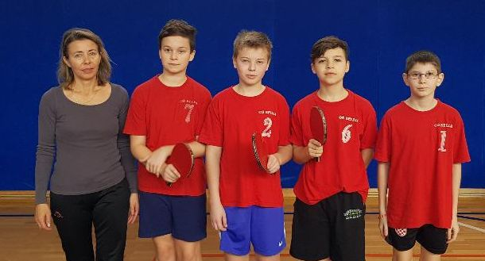
GRUPA B
B2 – B3 | OŠ Goričan : OŠ Belica | 3: 1
B1 – B2 | I OŠ : OŠ Goričan | 3:0
B1 – B3 | OŠ Belica : I. OŠ | 3:2

 | Škola | Skor | Bodovi
 | I.OŠ | 5:3 | 2
 | OŠ Belica | 4:5 | 2
 | OŠ Goričan | 3:4 | 2

UTAKMICA ZA 3. MJESTO
II OŠ Čakovec : OŠ Belica | 3:2
Poredak
Plasman Škola
1. OŠ „Jože Horvata“ Kotoriba
2. I.OŠ
3. II.OŠ
4. OŠ Belica
5. OŠ Selnica
6. III.OŠ
7. OŠ Goričan

- NATJECANJE

27.11.2019., OŠ DONJI KRALJEVEC
ŠPORT | KOŠARKA
KATEGORIJA, SPOL | OSNOVNA ŠKOLA 7.8.RAZ. M

REZULTAT B GRUPE
IVANOVEC | BELICA | 7 | 55
U finale županije kvalificirale su se ekipe OŠ Belica i OŠ Prelog.
OŠ BELICA : Bojan Hrkač – voditelj momčadi
Požgaj Ivan, Žganec Leon, Drk Emanuel, Drk David, Habijan Vanja, Baksa Dorijan, Srpak Mateo, Colarić Sven Petar, Mikac Patrik, Dodlek Dino, Žganec Lovro, Dodlek Kevin
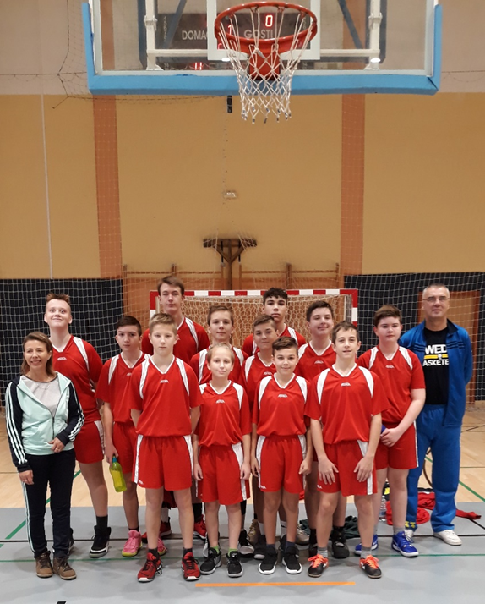
- NATJECANJE

11.12.2019., Prelog
ŠPORT | NOGOMET
KATEGORIJA, SPOL | OSNOVNA ŠKOLA 7. – 8.RAZ. Ž
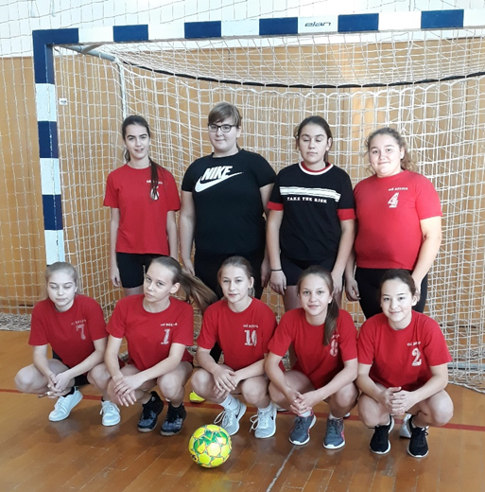
Lesjak Helena, Novak Nika, Kos Barbara, Novak Larisa
Krnjak Ema, Lukman Lorena, Buhin Ena, Dvorščak Adela, Hajdarović Marta
- NATJECANJE

15.1.2020., OŠ J. Horvata, Kotoriba
ŠPORT | MALI NOGOMET
KATEGORIJA, SPOL | OSNOVNA ŠKOLA 7.8.RAZ. M

Raspored odigranih utakmica i rezultati:
RB utakmice: | Škole | Rezultat
1. A2: A3 | OŠ Donja Dubrava : OŠ Belica | 2:1
2. B1: B2 | OŠ Jože Horvata Kotoriba : OŠ Sveta Marija | 6:1
3. A1: A2 | OŠ Goričan : OŠ Donja Dubrava | 7:1
4. A3: A1 | OŠ Belica : OŠ Goričan | 2:3
5.Drugoplasirani iz skupina | OŠ J.H.Kotoriba : OŠ Belica | 4:3
6.Pobjednici skupina | OŠ Sveta Marija : OŠ Goričan | 6:2

Ukupan poredak momčadi:
1.OŠ Sveta Marija
2.OŠ Goričan
3.OŠ Jože Horvata Kotoriba
4.OŠ Belica
5.OŠ Donja Dubrava

Dodlek Kevin, Vlah Leon, Salaj Sebastijan, Kolarić Ivan , Baksa Filip, Kolarić Luka,
Vlah Bruno , Sabol Marko, Simon Mesarić, Škvorc Dino, Toplek Luka
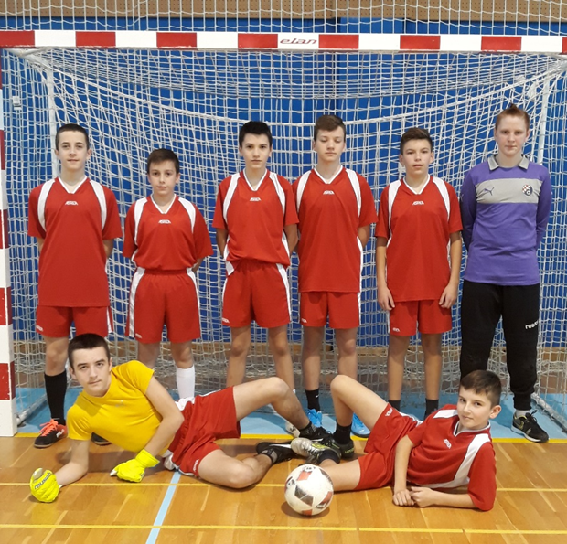
7. NATJECANJE

21.1.2020., OŠ NEDELIŠĆE
ŠPORT | ODBOJKA M
KATEGORIJA, SPOL | OSNOVNA ŠKOLA 7.8. RAZ. Ž
REZULTATI UTAKMICA
1. | OŠ PRELOG : OŠ DONJA DUBRAVA | 0:2 | 5:25, 10:25
2. | OŠ NEDELIŠĆE : OŠ KOTORIBA | 1:2 | 19:25, 25:18, 10:15
3. | OŠ BELICA : OŠ DONJA DUBRAVA | 2:1 | 25:27, 25:16, 17:15
4. | OŠ IVANOVEC: OŠ KOTORIBA | 2:0 | 25:9, 25:22
5. | OŠ BELICA: OŠ PRELOG | 2:0 | 25:16, 25:4
6. | OŠ IVANOVEC: OŠ NEDELIŠĆE | 2:0 | 25:22, 25:17
POREDAK EKIPA NA KRAJU NATJECANJA  1. | OŠ BELICA
2. | OŠ IVANOVEC

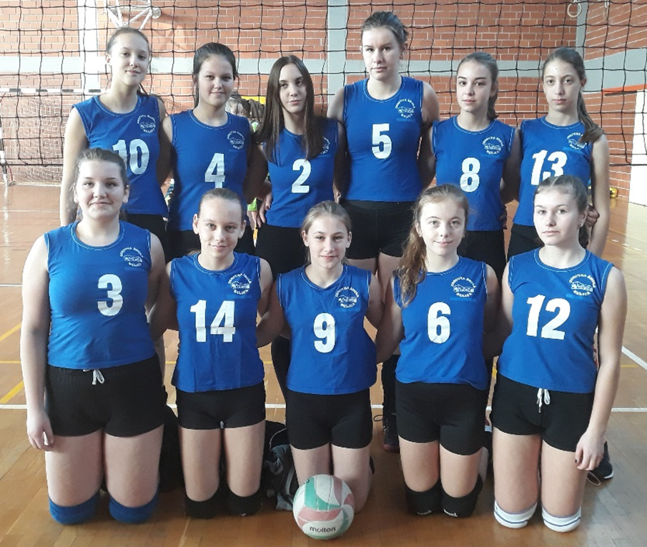

FRANČIĆ LAURA, LAPTOŠ HANA , HANA PALER, BORKOVIĆ LANA, LUKMAN LORENA, MAGDALENIĆ RAHELA, KOLARIĆ MARTINA, BUHIN ENA, KOS BARBARA, DVORŠČAK KLARA, NOVAK MARTA, MIKAC SARA
8. NATJECANJE

22.01.2020., OŠ Belica
ŠPORT | ODBOJKA M
KATEGORIJA, SPOL | OSNOVNA ŠKOLA 7.8.RAZ. M

RANG | OSNOVNA ŠKOLA/ŠSD | VODITELJ EKIPE | BROJ  POBJEDA | BR.  OSVOJENIH SETOVA | BR.  OSVOJENIH  BODOVA
A polufinalist  1.mjesto | I.OŠ , Čakovec, ŠSD “PRVA“ | Marinko Horvat, prof. | 2 | 4 | 4
B polufinalist  2.mjesto | OŠ NEDELIŠĆE ŠSD „PUME“ | Kristina Horvat, prof. | 1 | 2 | 2
3.mjesto | OŠ BELICA ŠSD „BELICA“ | Violeta Mak, prof. | 1 | 3 | 2
4.mjesto | OŠ IVANOVEC ŠSD „ZMAJ“ | Bruno Kovačić, prof. | 0 | 0 | 0

3.  Mjesto  u  grupi | OŠ BELICA ŠSD Belica  Požgaj Ivan, Žganec Leon,  Drk Emanuel, Drk David, Habijan Vanja, Baksa Dorijan,  Baksa Filip, Vlah Bruno,  Salaj Sebastijan, Škvorc Dino, Horvat Karlo, Turk Mateo  Voditelj: Mak Violeta, prof. mentor | 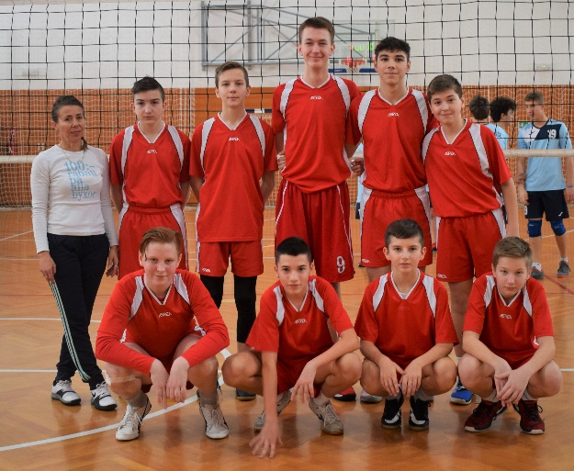

9. NATJECANJE

6.2.2020., OŠ Beilca
ŠPORT | KOŠARKA – finalno županijsko natjecanje MŠSS
KATEGORIJA, SPOL | OSNOVNA ŠKOLA 7.8.RAZ. M

KONAČAN POREDAK EKIPA
RANG | OSNOVNA ŠKOLA  ŠSD | VODITELJ EKIPE  MENTOR | BROJ  POBJEDA | BR.  KOŠEVA | BR.  OSVOJENIH  BODOVA
1.mjesto | I.OŠ , Čakovec  ŠSD „P R V A“ | Marinko Horvat, prof. | 2 | 67 | 4
2.mjesto | OŠ BELICA  „ŠŠD “ BELICA“ | Bojan Hrkač  Violeta Mak, prof. mentor | 1 | 66 | 2
3.mjesto | OŠ MURSKO SREDIŠĆE  ŠŠD „KONDOR“ | Branko Damjanović  Milena Bogdanović, prof. | 1 | 32 | 2
4.mjesto | OŠ PRELOG  ŠŠD „MLADOST“ | Alan Belko, prof. | 0 | 23 | 0

2.  mjesto | OŠ BELICA ŠSD Belica  Požgaj I., Žganec L., Drk E., Drk D., Habijan V., Baksa D., Srpak M., Colarić S., Mikac P., Dodlek D., Žganec L., Dodlek K.,  Voditelj:  Bojan Hrkač  Mentor  Mak Violeta, prof. mentor | 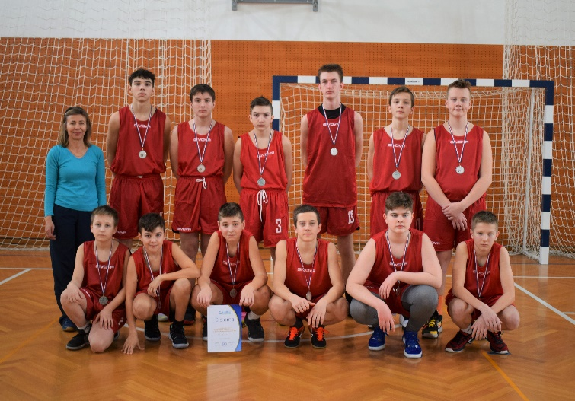  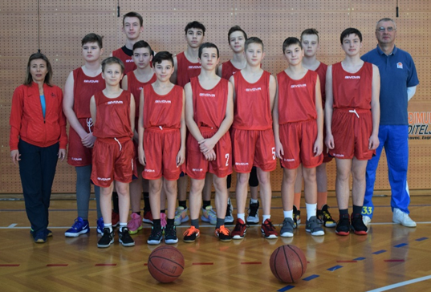
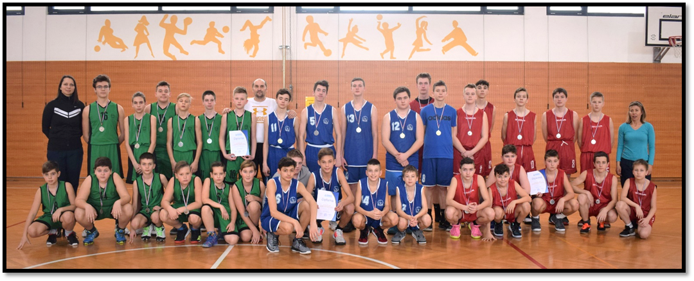

10. NATJECANJE

19.2.2020., Mala Subotica
ŠPORT | MALI NOGOMET – finalno županijsko natjecanje MŠSS
KATEGORIJA, SPOL | OSNOVNA ŠKOLA 7. – 8.RAZ. Ž
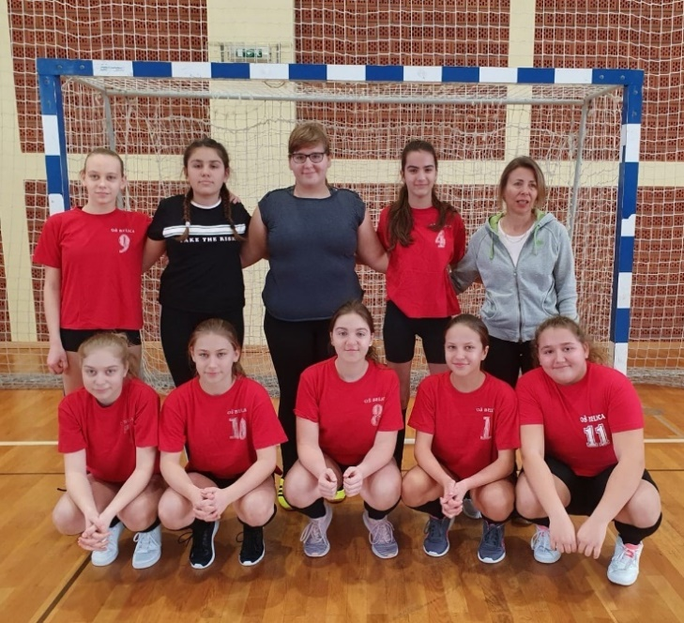
Lukman Lorena, Buhin Ena, Hajdarović Marta, Kos Barbara, Novak Nika, Krnjak Ema, Lesjak Helena, Dvorščak Adela, Novak Larisa, Premuš Kristina
DOMAĆIN : OŠ TOMAŠA GORIČANCA MALA SUBOTICA,19.2.2020.

REZULTAT B GRUPE
OŠ BELICA OŠ SV.JURAJ NABREGU 0 10
OŠ STRAHONINEC OŠ BELICA 3 1

KONAČAN POREDAK EKIPA
1.mjesto OŠ Sveti Juraj na Bregu
2.mjesto 1.OŠ Čakovec
3.mjesto OŠ Donja Dubrava
4.mjesto OŠ Strahoninec
5.mjesto OŠ BELICA
OŠ TG Mala Subotica

11. NATJECANJE

27.2.2020., Podturen
ŠPORT | GRANIČAR
KATEGORIJA, SPOL | OSNOVNA ŠKOLA 4. RAZ. M+Ž
Martin Tuksar, Ivan Kolarić, Sebastijan Lerinc, Fran Pomor, Antonio Novak, Lovro Bubek,
Petar Štefulj, Anja Kerovec, Sara Braniša, Maša Bratišćak, Sara Nikolić, Paola Požgaj
VODITELJICA: Violeta Mak

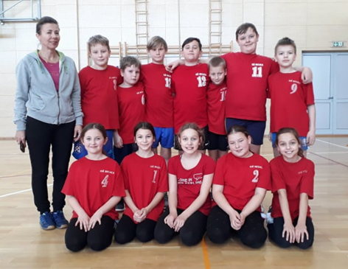
GRUPA „A“

NAZIV EKIPE | 1. | 2. | 3. | 4. | setovi | bodovi | pobjede | poredak
1. M. SREDIŠĆE |  | 0/2 | 2/1 | 2/1 | 4/4 | 4 | 1 | 2
2. SV. MARTIN | 2/0 |  | 2/0 | 2/1 | 6/1 | 8 | 3 | 1
3. MACINEC | 1/2 | 0/2 |  | 2/0 | 3/4 | 4 | 1 | 3
4. BELICA | 1/2 | 1/2 | 0/2 |  | 2/6 | 2 | 0 | 4

1. - 4. M. SREDIŠĆE - BELICA 15/8 0/15 15/8 2/1
2. - 3. SV. MARTIN - MACINEC 15/6 15/12 2/0

4. - 3. BELICA - MACINEC 11/15 12/15 0/2
1. - 2. M. SREDIŠĆE - SV. MARTIN 8/15 0/15 0/2

2. – 4. SV. MARTIN - BELICA 13/15 15/7 15/ 6 1/2
3. – 1. MACINEC - M. SREDIŠĆE 8/15 15/0 12/15 1/2

KONAČNI POREDAK PO GRUPAMA:
GRUPA „A“ GRUPA „B“
1.SVETI MARTIN NA MURI 1.PODTUREN
2.MURSKO SREDIŠĆE 2.DOMAŠINEC
3.MACINEC 3.DONJA DUBRAVA
4.BELICA 4.ŠTRIGOVA

PLASMAN NA FINALE ŽUPANIJSKOG PRVENSTVA OSTVARILE SU EKIPE:
OŠ PODTUREN
OŠ SVETI MARTIN NA MURI

12. NATJECANJE

12.3.2020., Ivanovec
ŠPORT | ODBOJKA – finalno županijsko natjecanje MŠSS
KATEGORIJA, SPOL | OSNOVNA ŠKOLA 7. - 8.RAZ. Ž
SUDIONICI NATJECANJA :
1. O.Š. BELICA
2. O.Š. IVANOVEC
3. O.Š. PRIBISLAVEC
4. O.Š. VRATIŠINEC
REZULTATI UTAKMICA
1. ŠSD „ BELICA „ - ŠSD „ ZMAJ „ IVANOVEC 2 : 0 ( 25 : 13 , 25 : 19 )
ZA 1. MJESTO :
4. ŠSD „ PRIBISLAV „ – ŠSD „ BELICA „ 0 : 2 ( 9 : 25 , 20 : 25 )
KONAČNI POREDAK :
1. ŠSD „ BELICA „ - O.Š. BELICA - PLASIRALE SE NA DRŽAVNO PRVENSTVO SŠSD HRVATSKE
2. ŠSD „ PRIBISLAV „ – O.Š. PRIBISLAVEC
3. ŠSD „ SOKOL „ – O.Š. VRATIŠINEC
4. ŠSD „ ZMAJ „ – O.Š. IVANOVEC

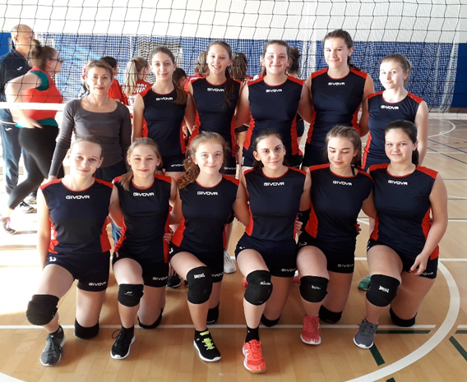

SASTAV EKIPE :
Prof. mentor Mak Violeta , Kolarić Martina , Magdalenić Rahela , Novak Marta , Mikac Sara , Frančić Laura , Lukman Lorena , Buhin Ena , Borković Lana , Laptoš Hana , Paler Hana , Dvorščak Klara

Pobjednički cvijet iz O.Š. Belica
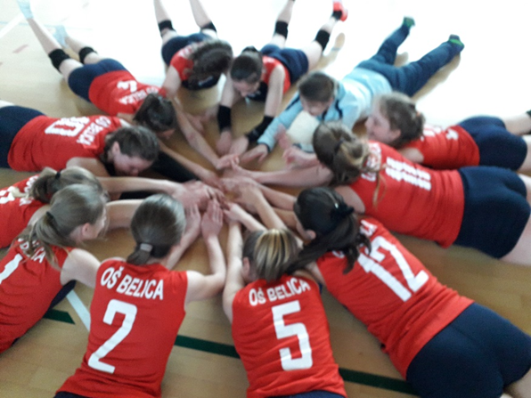

PROJEKTI

UNIVERZALNA SPORTSKA ŠKOLA

Projekt se održava već 5 školskih godina.
Ove školske godine u projektu je sudjelovalo24 učenika od 1. do 4. razreda.
Realizirano je ukupno 32 sata.

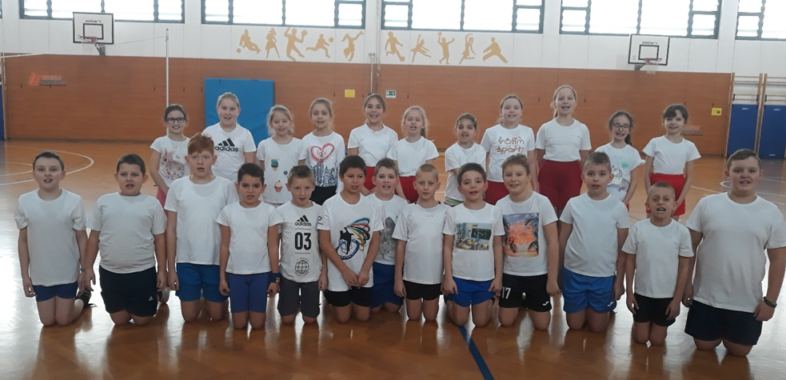

BeACTIVE

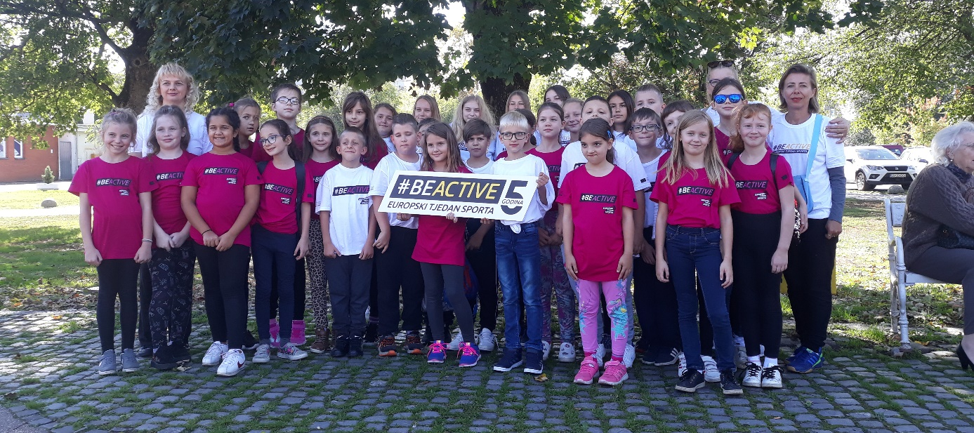

5. Europski tjedan sporta i Svjetski dan srca obilježeni su u Međimurskoj županiji „BeACTIVE satom tjelesne i zdravstvene kulture na otvorenom“ i FlashMOVE plesnim događajem, a uključilo se više od 800 sudionika
07.10.2019
U sklopu NowWeMOVE kampanje, 5. po redu Europskog tjedna sporta i Svjetskog dana srca, 27. rujna 2019. godine, na Trgu Republike u Čakovcu, bio je održan sat tjelesnog na otvorenom te zajednički ples svih sudionika u kojem je sudjelovalo više od 800 učesnika. Najbrojniji među njima bili su učenici međimurskih osnovnih i srednjih škola te djeca vrtićke dobi, a odazvalo se i puno udruga građana, brojni slučajni prolaznici te predstavnici medija. Na satu tjelesnog i zajedničkom plesu sudjelovali su učenici iz 11 osnovnih škola, iz OŠ Nedelišće, Pribislavec, Podturen, Štrigova, Vratišinec, Donji Kraljevec, Goričan, Kotoriba, Belica, te I. i III. OŠ Čakovec, a bili su predvođeni profesorima tjelesne i zdravstvene kulture, stručnim suradnicima, pedagozima i ravnateljima.
Našu školu zastupale su učenice 7. mih razreta i učenici3. razreda pod vodstvom razrednica Vesne Herman, Gordane Turk i Violete Mak , prof. ztelesne i zdravstvene kulture.

VJEŽBAONICA

Vježbaonica je program HRVATSKOG ŠKOLSKOG SPORTSKOG SAVEZA (HŠSS) koji se, u suradnji sa županijskim školskim sportskim savezima, provodi od listopada 2018. godine. U školskoj godini 2019./2020. naša škola se prvi puta uključila u taj program.
Namijenjen je učenicima od 5. do 8. razreda osnovnih škola u Republici Hrvatskoj.

Aktivnosti smo provodili većinom u prostorima škole, i realizirali smo dvodnevni planinarski izlet na Premužičevoj stazi i Jablancu u suradnji sa planinarskom grupom koju vodi Ivana Pavlic, učiteljica.

Program se provodi kao dio aktivnosti školskih sportskih društava, a voditelji su isključivo učitelji/nastavnici tjelesne i zdravstvene kulture (Violeta Mak prf. mentor TZK) zaposleni u toj školi s mogućnošću suradnje s ostalim nastavnicima iz drugih predmeta te vanjskim suradnicima školskog sportskog društva, roditeljima, klubovima...

Sve aktivnosti u programu Vježbaonice su zdravstveno usmjerene tjelesne aktivnosti (ZUTA).

Ciljevi programa
poboljšanje zdravstvenog statusa učenika,
stvaranje zdravih životnih navika,
povećanje interesa za tjelesnom aktivnošću učenika,
uključivanje što većeg broja učenika, prvenstveno onih koji nisu uključeni u sustav sportskih klubova, u organizirane školske sportske aktivnosti,
zadovoljenje učenikovih potreba za igrom, kretanjem, druženjem, istraživanjem...,

Realizacija programa
program se realizira u maksimalno 70 školskih sati tijekom jedne školske godine: U našoj školi realizirali smo ukupno 34 sata.
program nije nužno održavati u školi, školskoj dvorani ili igralištu, nego se može realizirati na različitim lokacijama, ovisno o uvjetima i želji učenika,
program je ispunjen raznim grupama sportskih sadržaja,
tijekom školske godine preporučuje se bavljenje što većim brojem različitih aktivnosti

Programski sadržaji podijeljeni su u različite grupe:
o ekipni sportovi s loptom: košarka, rukomet, nogomet, odbojka...,
o sportovi s rekvizitima: tenis, stolni tenis, badminton,
o bazični sportovi: atletika, gimnastika, borilački sportovi, ritmička gimnastika...,
o plesni sportovi: ples, cheerleading...,
o ostali sportovi: kuglanje, bočanje, skijanje, rolanje, biciklizam, orijentacijsko trčanje, kros, planinarenje, šah...,
o kineziterapijski programi: vježbe za stopala, loša držanja tijela...,
o sportski sadržaji za razvoj pojedinih sposobnosti: koordinacije, snage, brzine, izdržljivosti, fleksibilnosti, ravoteže...

Program može uključivati :
o posjete sportskim borilištima, igralištima, stadionima, utakmicama,- posjećene odbojkaške utakmice
o izlete u prirodu, šetnje...,
o promotivne sportske aktivnosti, posjet karate kluba
o svečanosti i prigodna natjecanja.

Suradnja s klubovima

Suradnja s klubovima je poželjna iz razloga što su treneri u klubovima stručnjaci za pojedine sportove te imaju u velikoj većini slučajeva uvjete za provođenje istih.
Surađivali smo sa košarkaškim i odbojkaškim klubom. Pokušali sa karate klubom, djeca su bila oduševljena ali nije pokazan interes za bavljenje tim sportom u našoj školi iako su bili organizirani treninzi u našoj školskoj dvorani.

Projekt je organiziran u sklopu Hrvatskog školskog sportskog saveza verificiran od strane Ministarstva znanosti i obrazovanja .
Sudjelovali su učenici 5. do 8. razreda.
- program nema stalan broj polaznika već isti ovisi o aktivnosti koja se provodi,
- učenici ne moraju pohađati program stalno već sami biraju koju će aktivnost pohađati, sukladno svojim željama.

NOGOMET U ŠKOLE

Ove školske godine i naša škola je odabrana za sudjelovanje u ovom projektu koji na žalost zbog prekida nastave u ožujku kada je trebao biti realiziran projekt nije proveden.

Hrvatski Nogometni Savez Hrvatski školski sportski savez sklopili su Sporazum o suradnji u provedbi projekta "Nogomet u škole", koji se provodi od ožujka 2020. godine do kraja školske godine 2019.-2020. U projektu sudjeluju 23 osnovne škole odabrane od strane HŠSS-a koje jednom mjesečno organiziraju „nogometni dan“ , tj. izvannastavnu sportsku aktivnost čiji je cilj dodatno potaknuti djecu na bavljenje sportom - u ovom slučaju nogometom. Projektom je obuhvaćeno više od 1500 djevojčica i dječaka u dobi od 6 do 12 godina. Hrvatski nogometni savez donirao je nogometnu opremu te rekvizite svakoj školi koja sudjeluje u projektu kako bi profesorima i profesoricama tjelesno-zdravstvene kulture olakšali provedbu nogometnih sadržaja u daljnjem odgojno-obrazovnom radu. Kao podršku školama HNS je odredio pet grassroots koordinatora koji su raspoređeni po središtima HNS-a te su zaduženi za pomoć pri organizaciji i provedbi nogometnih sadržaja. Ciljevi suradnje su širenje sportskog obrazovanja, popularizacija nogometa i promicanje vrijednosti sporta među učenicima i učenicama osnovnih škola. Pregled rada snimljenih kamerom:

NAGRAĐENE UČENICE I UČENICI ZA POSTIGNUTE REZULTATE U ŠKOLSKOG GODINI 2019./2020.
Nagrada „LUKA MODRIĆ“ knjiga

ODBOJKA Ž 1.mjesto u Međimurskoj županiji, osvojen plasman na državno prvenstvo školskih sportskih društava HŠSS 11 učenica
Kolarić Martina , Magdalenić Rahela , Novak Marta , Mikac Sara , Frančić Laura , Lukman Lorena , Buhin Ena , Borković Lana , Laptoš Hana , Paler Hana , Dvorščak Klara

KOŠARKA M 2. mjesto u Međimurskoj županiji 12 učenika
Požgaj Ivan, Žganec Leon, Drk Emanuel, Drk David, Habijan Vanja, Baksa Dorijan, Srpak Mateo,
Baksa Filip, Salaj Sebastijan, Colarić Sven, Mikac Patrik, Dodlek Dino, Dodlek Kevin
Voditelj: Bojan Hrkač - predlažem dodjelu nagrade za suradnju sa školom i radu s učenicima

PRIZNANJE OŠ BELICE ZA ZA POSTIGNUTE REZULTATE U ŠKOLSKOG GODINI 2019./2020. PRIMILA SU 61 UČENIK:

- DODLEK KEVIN za osvojeno 2. mjesto u županiji u košarci, za uspješno sudjelovanje u futsalu, KROS-u u kategoriji 7.- 8. razreda na županijskom natjecanju MŠSS
- SALAJ SEBASTIJAN za osvojeno 2. mjesto u županiji u košarci, za uspješno sudjelovanje u futsalu, KROS-u, odbojci u kategoriji 7.- 8. razreda na županijskom natjecanju MŠSS
- DAVID DRK za osvojeno 2. mjesto u županiji u košarci, za uspješno sudjelovanje u odbojci u kategoriji 7.- 8. razreda na županijskom natjecanju MŠSS
- HABIJAN VANJA za osvojeno 2. mjesto u županiji u košarci, za uspješno sudjelovanje u odbojci u kategoriji 7.- 8. razreda na županijskom natjecanju MŠSS
- BAKSA DORIJAN za osvojeno 2. mjesto u županiji u košarci, za uspješno sudjelovanje u odbojci kategoriji 7.- 8. razreda na županijskom natjecanju MŠSS
- ŽGANEC LEON za osvojeno 2. mjesto u županiji u košarci, za uspješno sudjelovanje u odbojci , KROS-u u kategoriji 7.- 8. razreda na županijskom natjecanju MŠSS
- POŽGAJ IVAN za osvojeno 2. mjesto u županiji u košarci kategoriji 7.- 8. razreda na županijskom natjecanju MŠSS
- DRK EMANUEL za osvojeno 2. mjesto u županiji u košarci, za uspješno sudjelovanje u odbojci u kategoriji 7.- 8. razreda na županijskom natjecanju MŠSS
- DODLEK DINO za osvojeno 2. mjesto u županiji u košarci kategoriji 7.- 8. razreda na županijskom natjecanju MŠSS
- COLARIĆ SVEN PETAR za osvojeno 2. mjesto u županiji u košarci kategoriji 7.- 8. razreda na županijskom natjecanju MŠSS
- MIKAC PATRIK za osvojeno 2. mjesto u županiji u košarci kategoriji 7.- 8. razreda na županijskom natjecanju MŠSS
- EMANUEL DRK za osvojeno 2. mjesto u županiji u košarci, za uspješno sudjelovanje u odbojci kategoriji 7.- 8. razreda na županijskom natjecanju MŠSS
- MATEO SRPAK za osvojeno 2. mjesto u županiji u košarci kategoriji 7.- 8. razreda na županijskom natjecanju MŠSS
- SOKAČ IVAN za osvojeno 4. mjesto u stolnom tenisu na županijskom natjecanju MŠSS u kategoriji 7.-8. razreda
- ŠKVORC DINO za osvojeno 4. mjesto u stolnom tenisu u županiji na županijskom natjecanju MŠSS
- Makar Benjamin za osvojeno 4. mjesto u stolnom tenisu u županiji na županijskom natjecanju MŠSS
- SKLEPIĆ NIKO za osvojeno 4. mjesto u stolnom tenisu u županiji na županijskom natjecanju MŠSS
- BORKOVIĆ LANA za osvojeno 1. mjesto u županiji u odbojci u kategoriji 7.-8 . razreda na županijskim natjecanjima MŠSS i plasman na državno natjecanje HŠSS
- NOVAK MARTA za osvojeno 1. mjesto u županiji u odbojci u kategoriji 7.-8 . razreda na županijskim natjecanjima MŠSS i plasman na državno natjecanje HŠSS
- FRANČIĆ LAURA za osvojeno 1. mjesto u županiji u odbojci u kategoriji 7.-8 . razreda na županijskim natjecanjima MŠSS i plasman na državno natjecanje HŠSS
- LAPTOŠ HANA za osvojeno 1. mjesto u županiji u odbojci u kategoriji 7.-8 . razreda na županijskim natjecanjima MŠSS i plasman na državno natjecanje HŠSS
- LUKMAN LORENA za osvojeno 1. mjesto u županiji u odbojci , 5. mjesto u županiji u futsalu u kategoriji 7.-8. razreda na županijskim natjecanjima MŠSS i plasman na državno natjecanje HŠSS u odbojci
- MAGDALENIĆ RAHELA za osvojeno 1. mjesto u županiji u odbojci u kategoriji 7.-8 . razreda na županijskim natjecanjima MŠSS i plasman na državno natjecanje HŠSS
- KOLARIĆ MARTINA za osvojeno 1. mjesto u županiji u odbojci u kategoriji 7.-8 . razreda na županijskim natjecanjima MŠSS i plasman na državno natjecanje HŠSS
- BUHIN ENA za osvojeno 1. mjesto u županiji u odbojci , 5. mjesto u županiji u futsalu u kategoriji 7.-8. razreda na županijskim natjecanjima MŠSS i plasman na državno natjecanje HŠSS u odbojci
- MIKAC SARA za osvojeno 1. mjesto u županiji u odbojci u kategoriji 7.-8 . razreda na županijskim natjecanjima MŠSS i plasman na državno natjecanje HŠSS
- PALER HANA za osvojeno 1. mjesto u županiji u odbojci u kategoriji 7.-8 . razreda na županijskim natjecanjima MŠSS i plasman na državno natjecanje HŠSS
- DVORŠČAK KLARA za osvojeno 1. mjesto u županiji u odbojci u kategoriji 7.-8 . razreda na županijskim natjecanjima MŠSS i plasman na državno natjecanje HŠSS
- NOVAK NIKA za osvojeno 5. mjesto u županiji u futsalu u kategoriji 7.-8. razreda na županijskim natjecanjima MŠSS
- KRNJAK EMA za osvojeno 5. mjesto u županiji u futsalu u kategoriji 7.-8. razreda na županijskim natjecanjima MŠSS
- HAJDAROVIĆ MARTA za osvojeno 5. mjesto u županiji u futsalu u kategoriji 7.-8. razreda na županijskim natjecanjima MŠSS
- LESJAK HELENA za osvojeno 5. mjesto u županiji u futsalu u kategoriji 7.-8. razreda na županijskim natjecanjima MŠSS
- PREMUŠ KRISTINA za osvojeno 5. mjesto u županiji u futsalu u kategoriji 7.-8. razreda na županijskim natjecanjima MŠSS
- BRANIŠA MARTINA za osvojeno 5. mjesto u županiji u futsalu u kategoriji 7.-8. razreda na županijskim natjecanjima MŠSS
- DVORŠČAK ADELA za osvojeno 5. mjesto u županiji u futsalu u kategoriji 7.-8. razreda na županijskim natjecanjima MŠSS
- NOVAK LARISA za osvojeno 5. mjesto u županiji u futsalu u kategoriji 7.-8. razreda na županijskim natjecanjima MŠSS
- HAJDAROVIĆ MARTA za osvojeno 5. mjesto u futsalu u kategoriji 7.-8. razreda na županijskim natjecanjima MŠSS
- KOS BARBARA za osvojeno 5. mjesto u županiji u futsalu u kategoriji 7.-8. razreda na županijskim natjecanjima MŠSS
- VLAH LEON za uspješno sudjelovanje u futsalu, KROS-u u kategoriji 7.- 8. razreda na županijskom natjecanju MŠSS
- BAKSA FILIP za uspješno sudjelovanje u futsalu, KROS-u u kategoriji 7.- 8. razreda na županijskom natjecanju MŠSS
- KOLARIĆ LUKA za uspješno sudjelovanje u futsalu u kategoriji 7.- 8. razreda na županijskom natjecanju MŠSS
- VLAH BRUNO za uspješno sudjelovanje u futsalu, odbojci u kategoriji 7.- 8. razreda, u KROS-u u kategoriji 5,/6. razreda na županijskom natjecanju MŠSS
- SABOL MARKO za uspješno sudjelovanje u futsalu u kategoriji 7.- 8. razreda na županijskom natjecanju MŠSS
- TOPLEK LUKA za uspješno sudjelovanje u futsalu u kategoriji 7.- 8. razreda na županijskom natjecanju MŠSS
- HABUŠ WERNER za uspješno sudjelovanje u KROS-u u kategoriji 7.- 8. razreda na županijskom natjecanju MŠSS
- LUKA BAKSA za uspješno sudjelovanje u KROS-u u kategoriji 5.- 6. razreda na županijskom natjecanju MŠSS
- LOVRO ŽGANEC za uspješno sudjelovanje u KROS-u u kategoriji 5.- 6. razreda na županijskom natjecanju MŠSS
- SVEN MESARIĆ za uspješno sudjelovanje u KROS-u u kategoriji 5.- 6. razreda na županijskom natjecanju MŠSS
- BAKSA FILIP za uspješno sudjelovanje u odbojci u kategoriji 7.- 8. razreda na županijskom natjecanju MŠSS
- MARTIN TUKSAR za uspješno sudjelovanje u graničaru u kategoriji 4. razreda na županijskom natjecanju MŠSS
- IVAN KOLARIĆ za uspješno sudjelovanje u graničaru u kategoriji 4. razreda na županijskom natjecanju MŠSS
- SEBASTIJAN LERINC za uspješno sudjelovanje u graničaru u kategoriji 4. razreda na županijskom natjecanju MŠSS
- FRAN POMOR za uspješno sudjelovanje u graničaru u kategoriji 4. razreda na županijskom natjecanju MŠSS
- ANTONIO NOVAK za uspješno sudjelovanje u graničaru u kategoriji 4. razreda na županijskom natjecanju MŠSS
- LOVRO BUBEK za uspješno sudjelovanje u graničaru u kategoriji 4. razreda na županijskom natjecanju MŠSS
- PETAR ŠTEFULJ za uspješno sudjelovanje u graničaru u kategoriji 4. razreda na županijskom natjecanju MŠSS
- ANJA KEROVEC za uspješno sudjelovanje u graničaru u kategoriji 4. razreda na županijskom natjecanju MŠSS
- SARA BRANIŠA za uspješno sudjelovanje u graničaru u kategoriji 4. razreda na županijskom natjecanju MŠSS
- MAŠA BRATIŠĆAK za uspješno sudjelovanje u graničaru u kategoriji 4. razreda na županijskom natjecanju MŠSS
- SARA NIKOLIĆ za uspješno sudjelovanje u graničaru u kategoriji 4. razreda na županijskom natjecanju MŠSS
- PAOLA POŽGAJ za uspješno sudjelovanje u graničaru u kategoriji 4. razreda na županijskom natjecanju MŠSS

